开平区餐饮单位“红黑榜”
(第七期)
红榜
一、 唐山市开平区拜凯牛肉面
门头
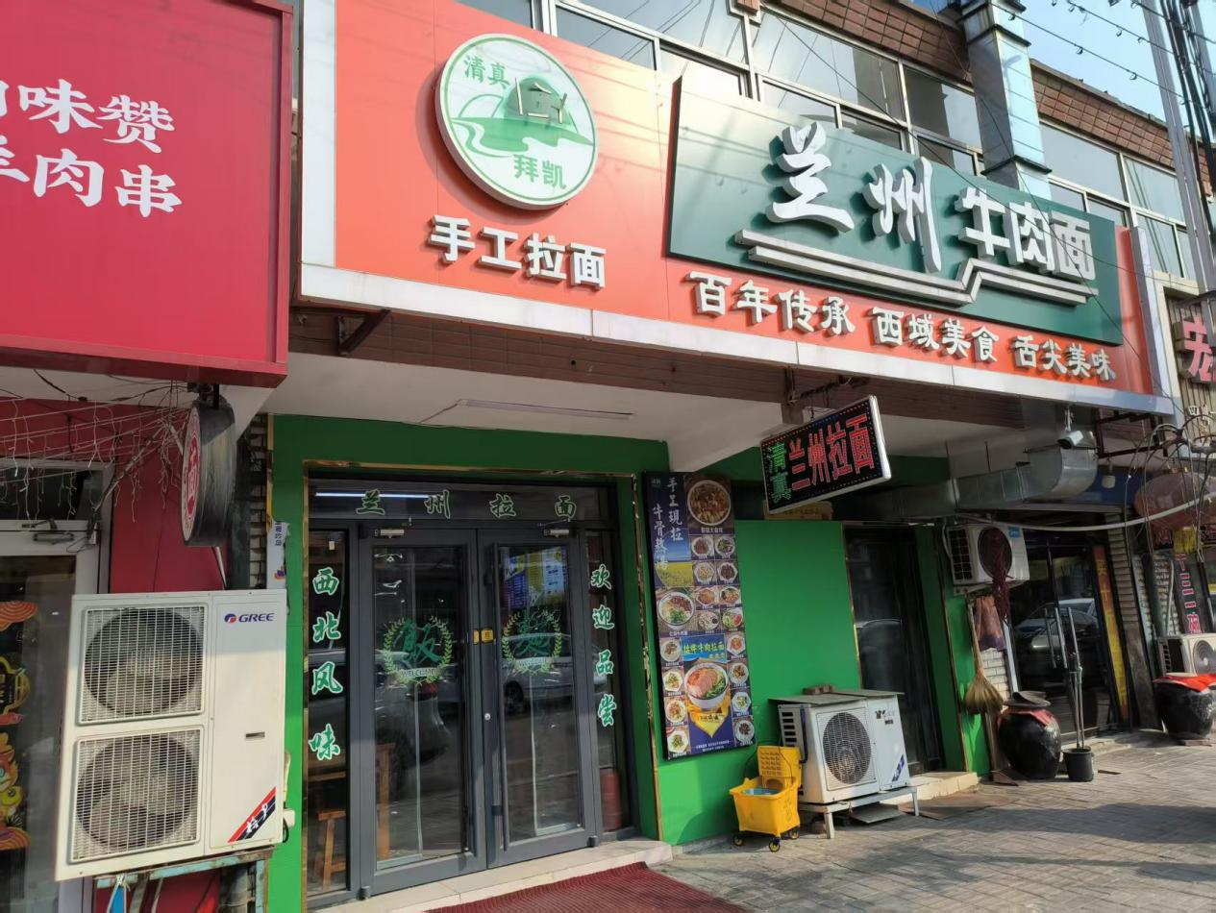
操作区域
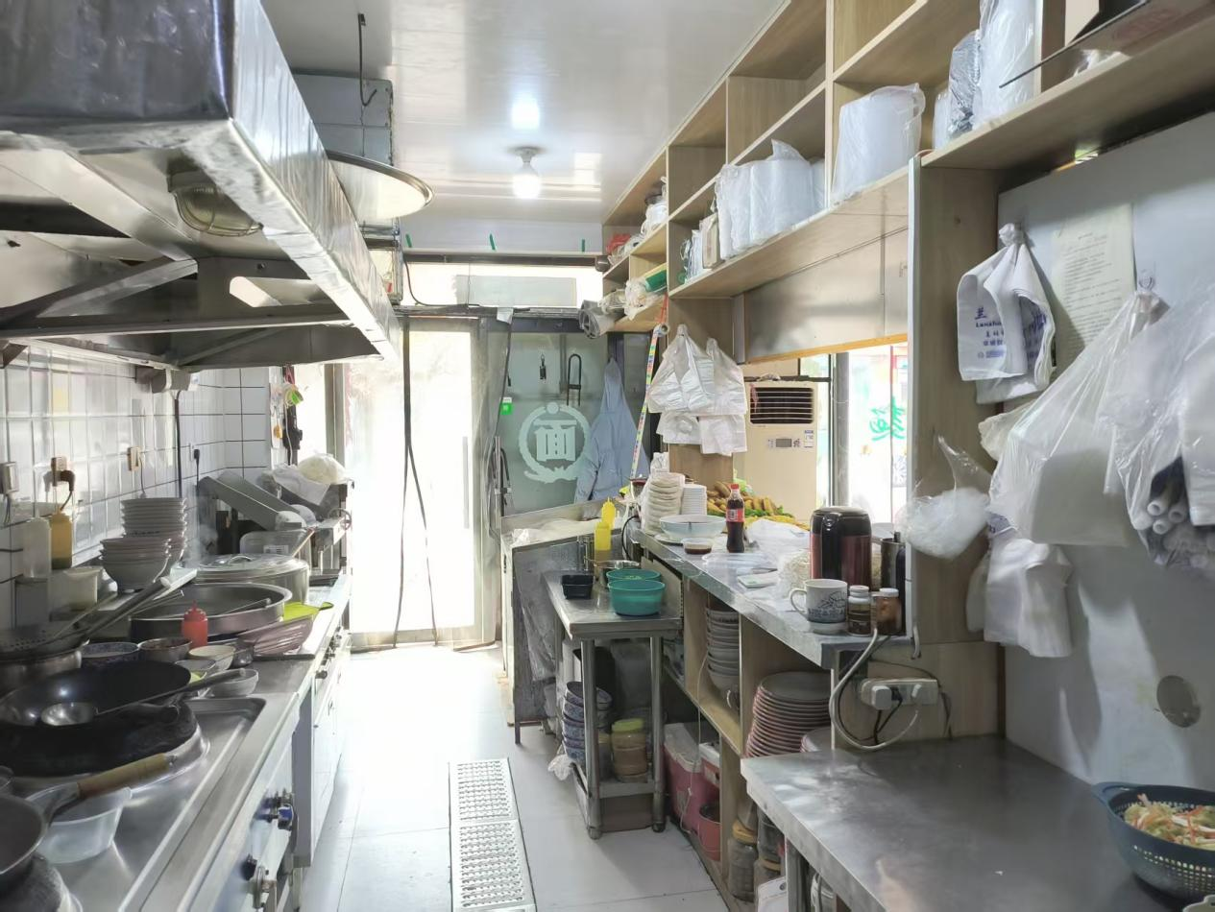
就餐区域
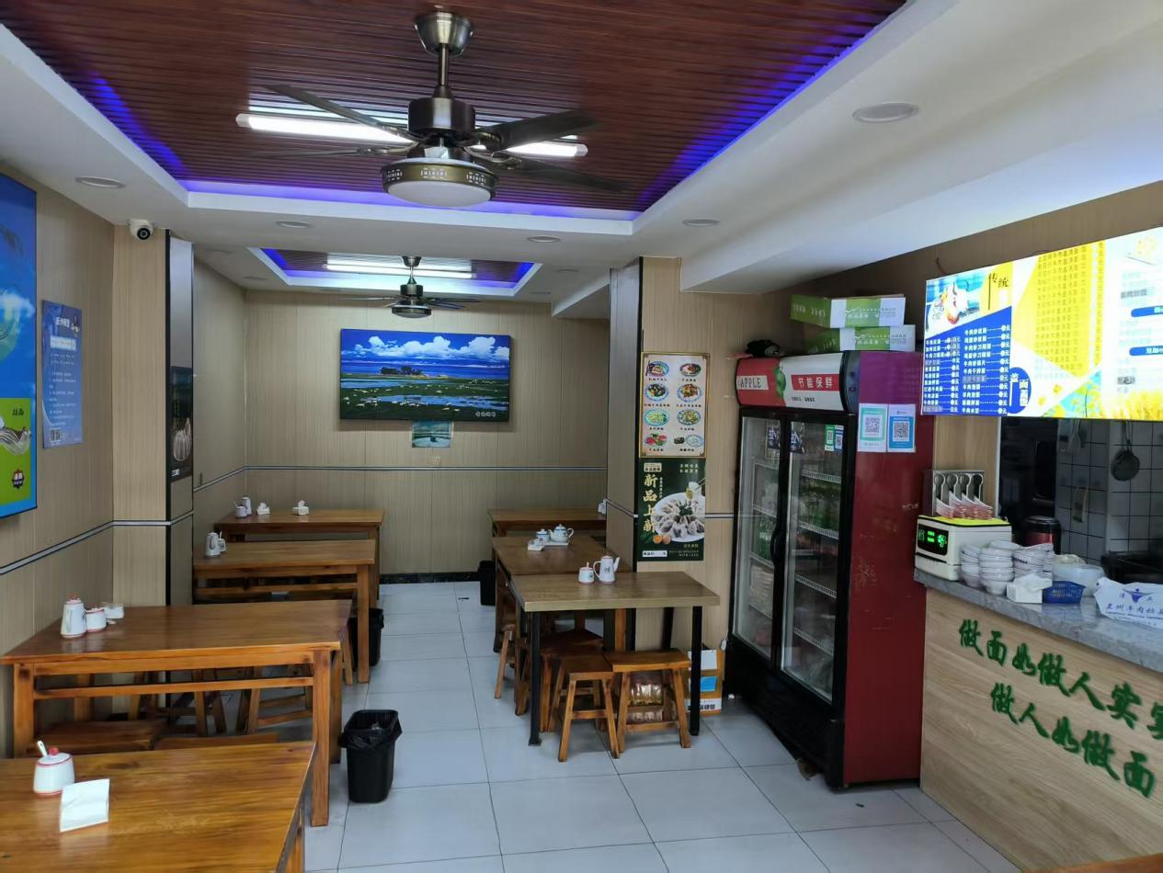
二、唐山市第二十中学
上榜理由：
1.在经营场所显著位置公示证照及监管信息和健康证明
2.就餐区卫生整洁
3.后厨环境卫生整洁
门头牌匾
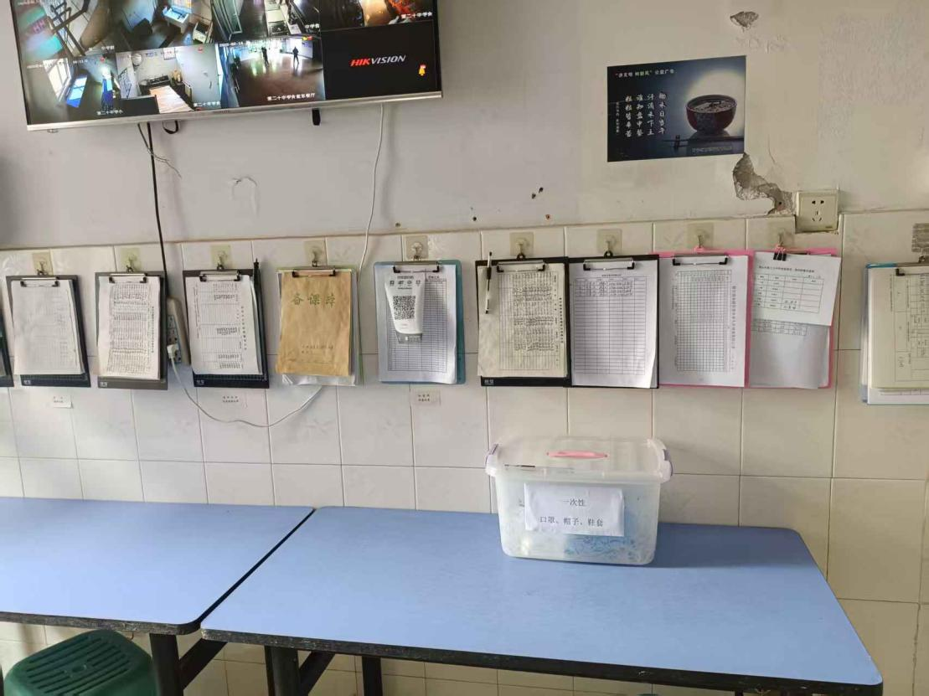
就餐区域实景
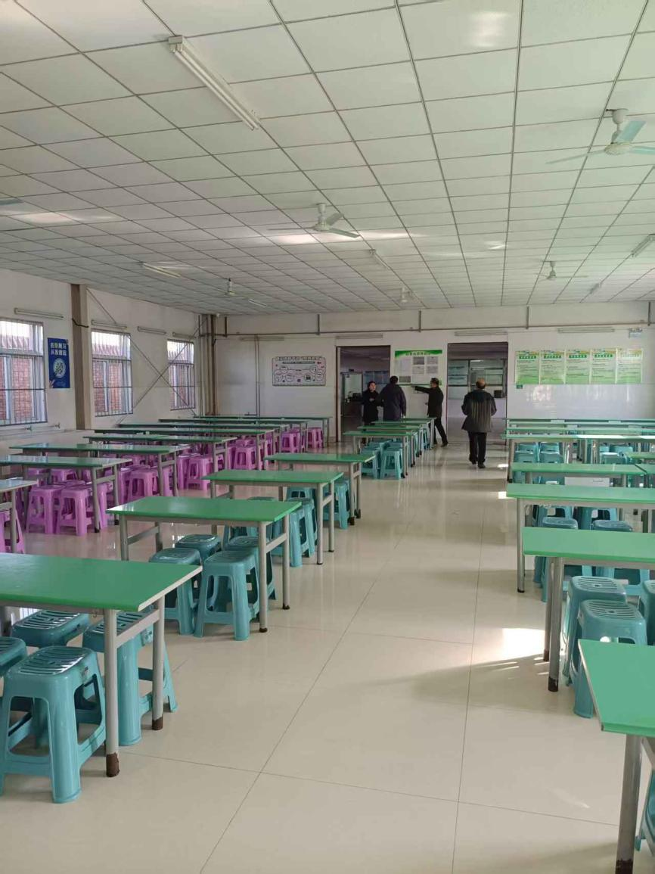

食品加工制作区域
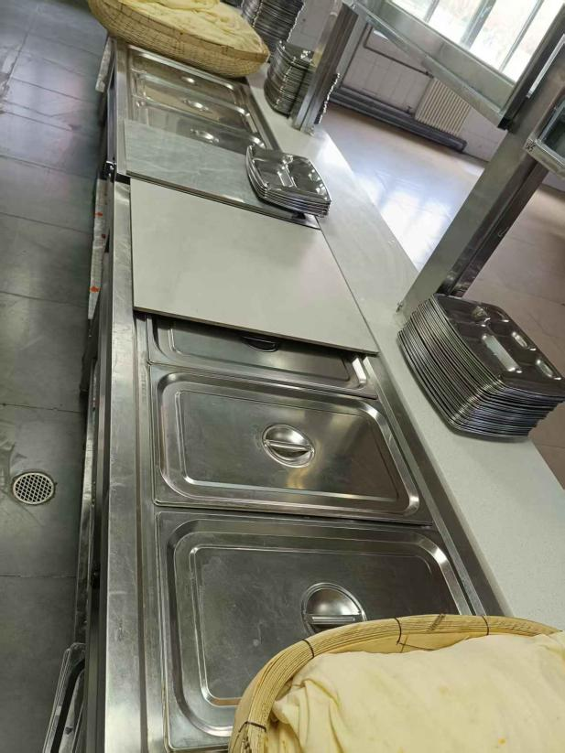
三、“春云旅馆饭店”
门头牌匾
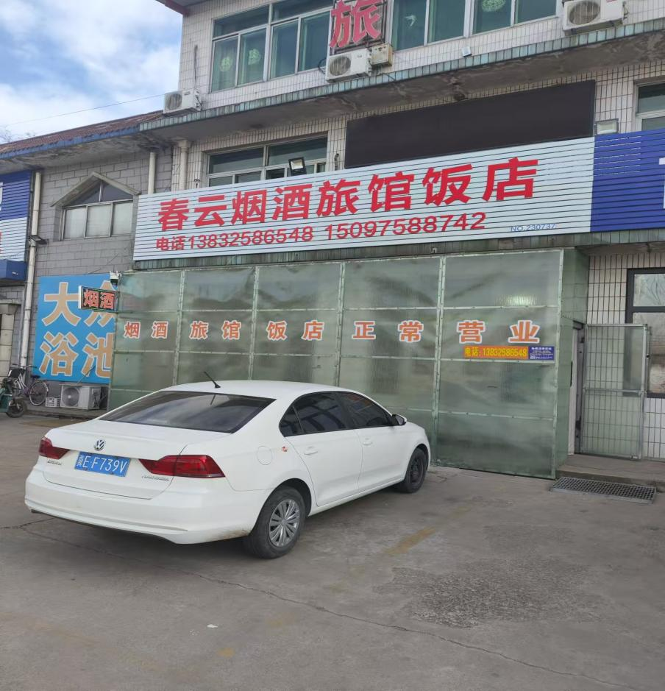
- 就餐区域实景
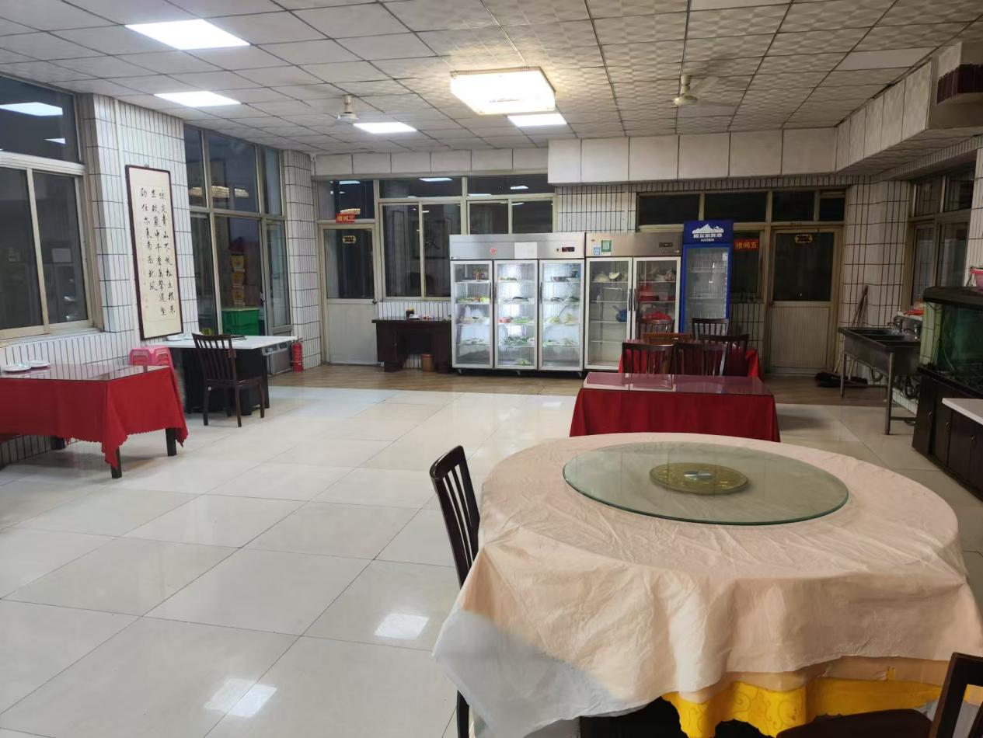
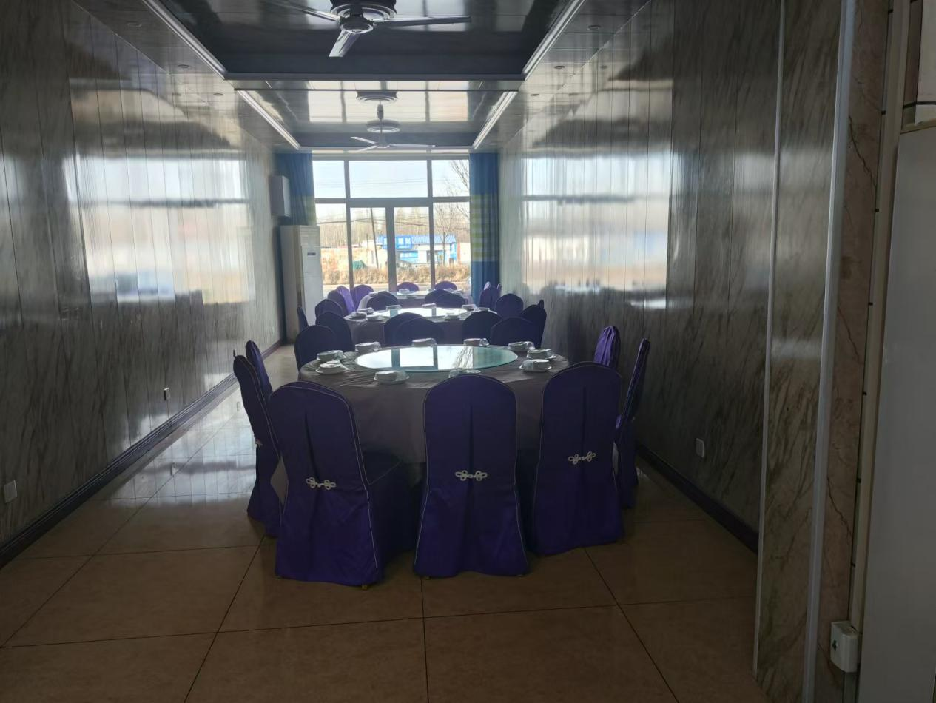

- 食品加工制作区域
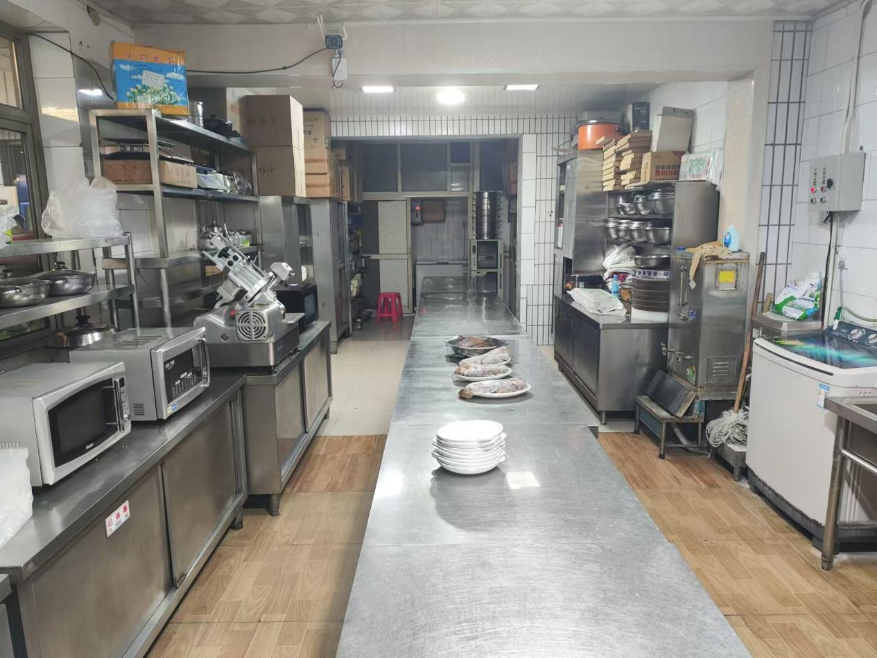

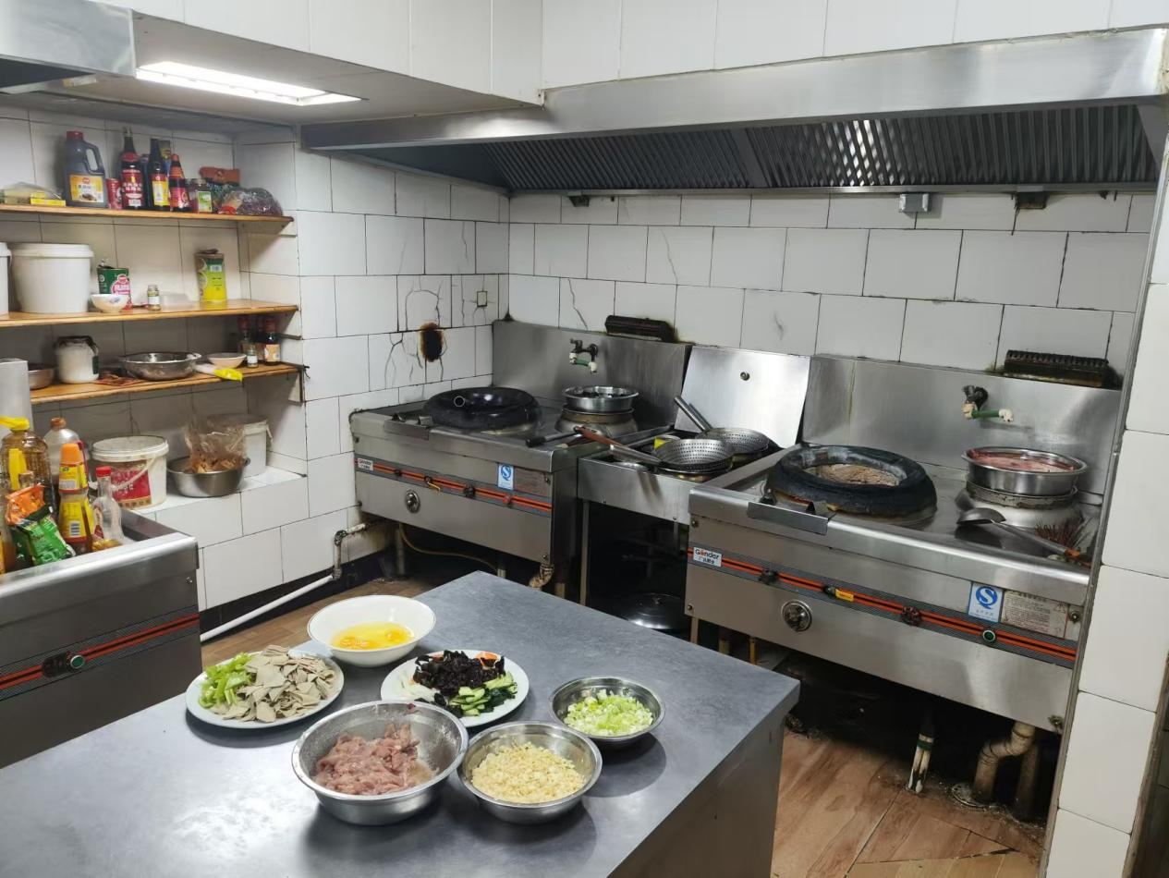
四、一面缘牛肉面餐饮服务店
地址：开平区开平职校底商西数第二间
上榜理由：
1.在经营场所显著位置公示证照及监管信息和健康证明
2.就餐区卫生整洁
3.后厨环境卫生整洁
门头牌匾
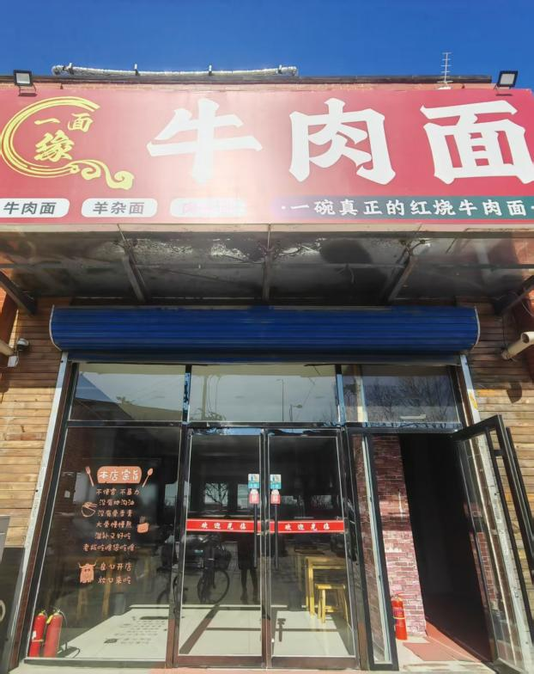
就餐区域实景
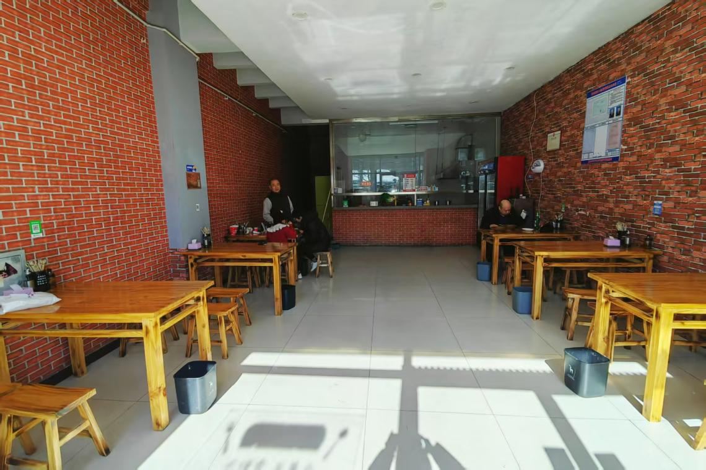

食品加工制作区域
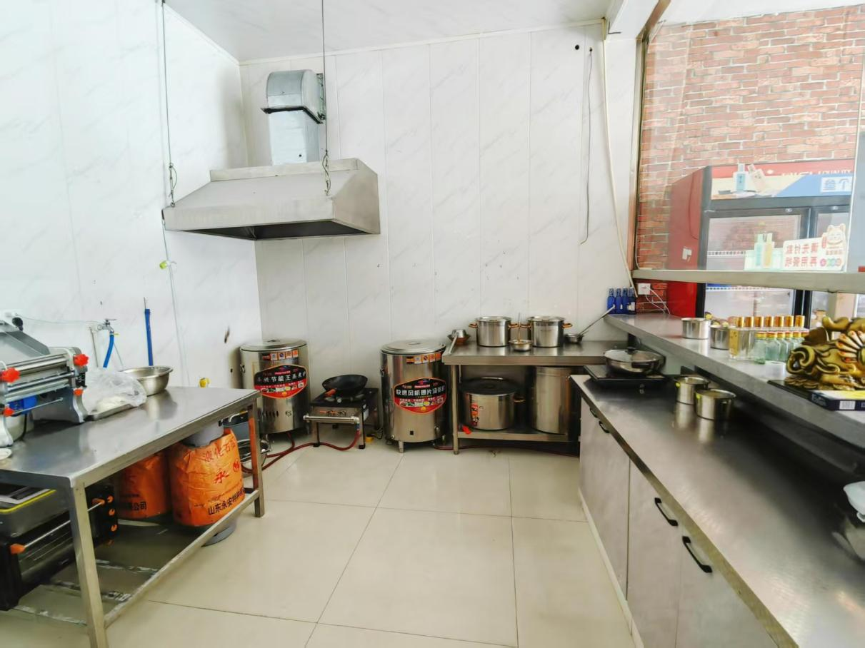

五、唐山市开平区卤肉饭砂锅居
1、门头照片
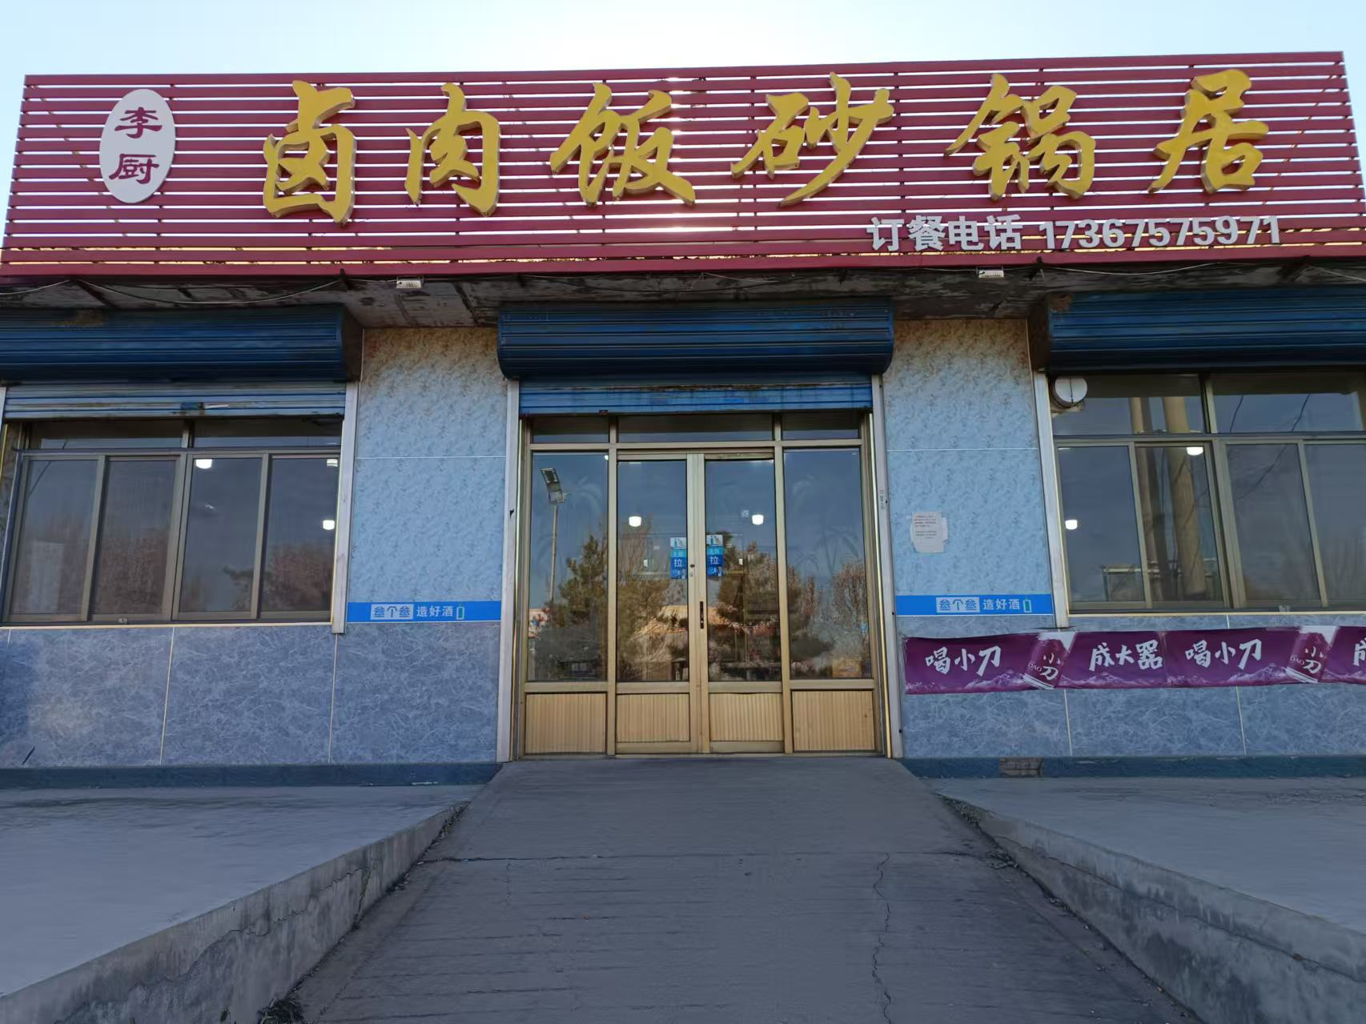
2、食品加工区域
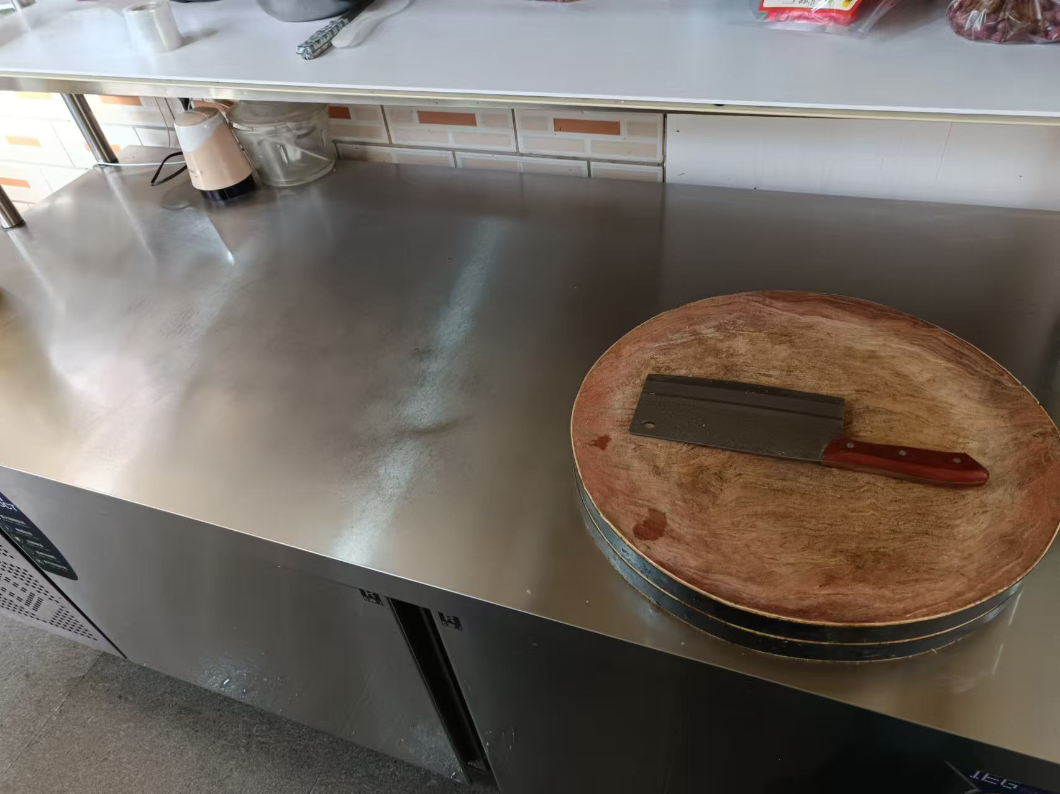
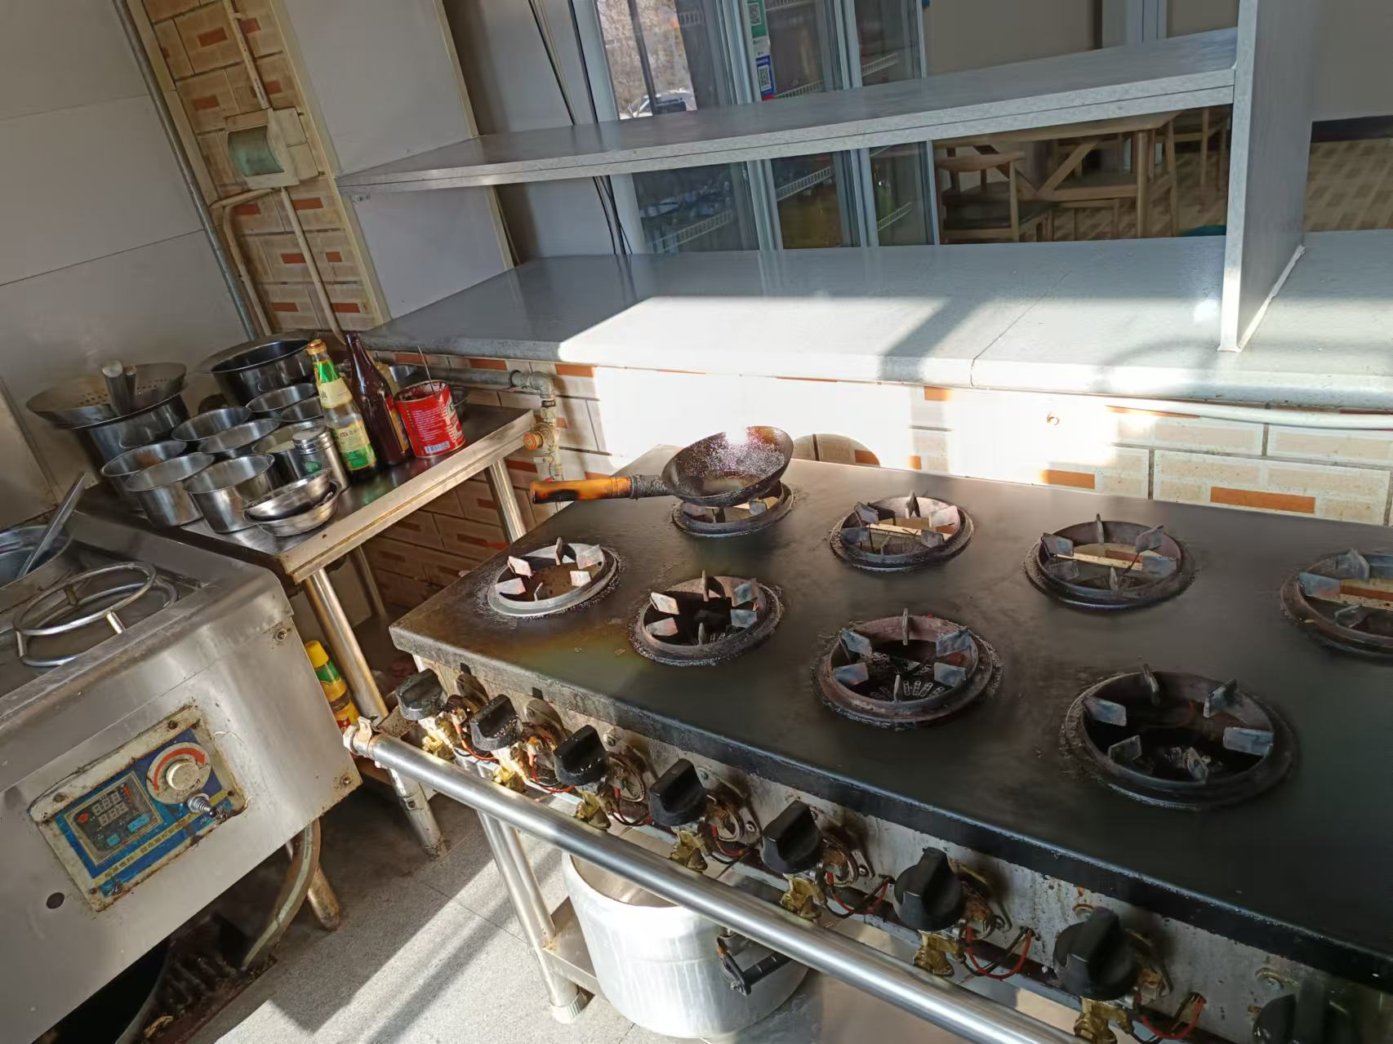

3、食品就餐区域
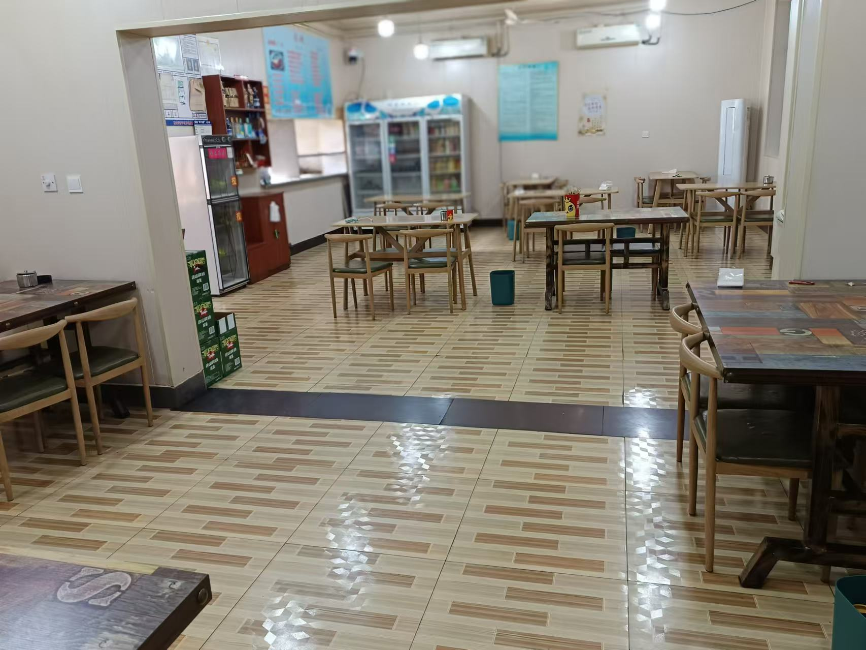

4、食品加工制作实景照片
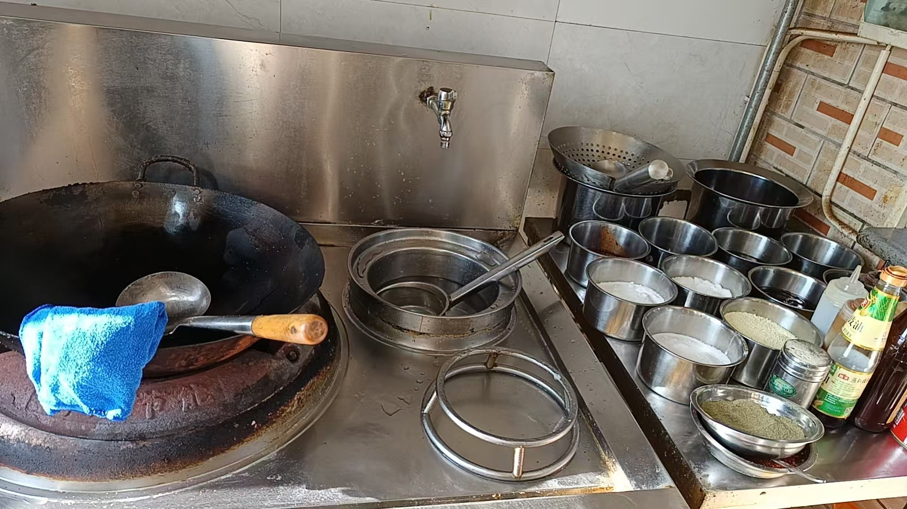

黑榜
一、唐山市开平区胖华黄焖鸡店
门头
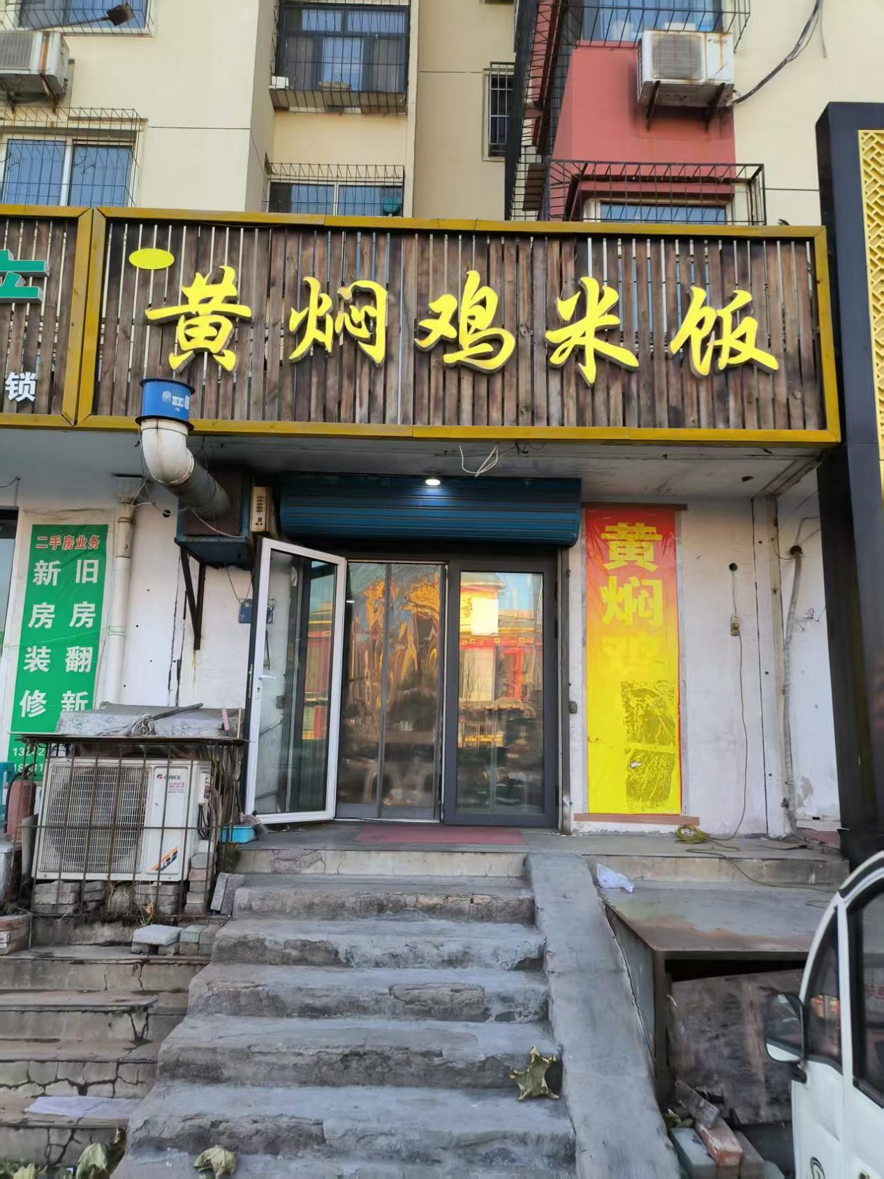
操作区域
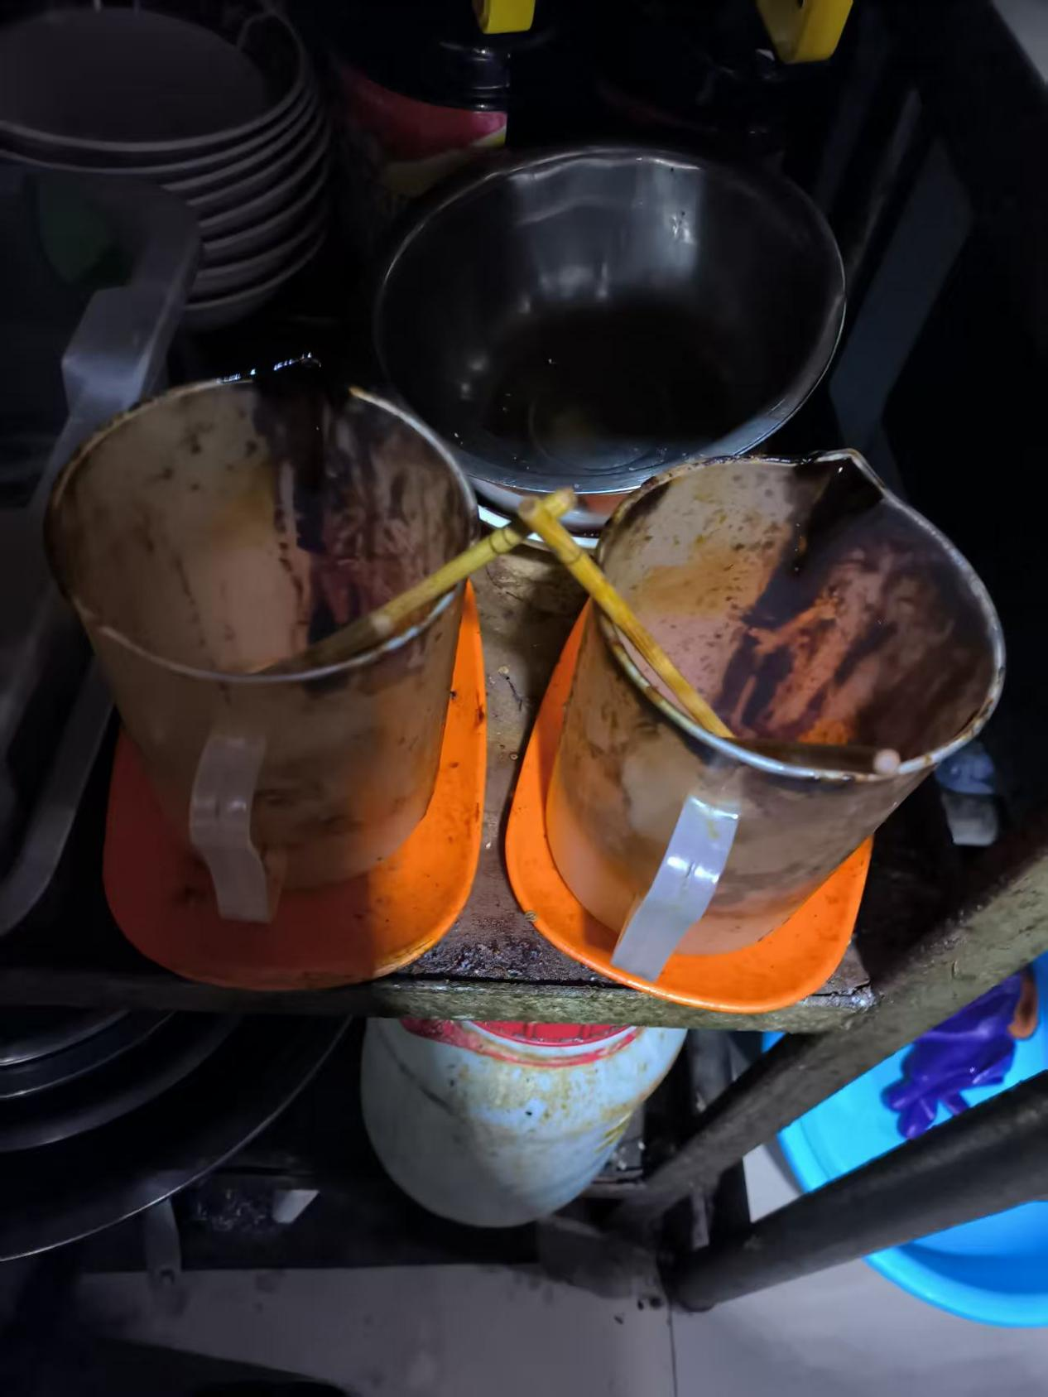
就餐区域
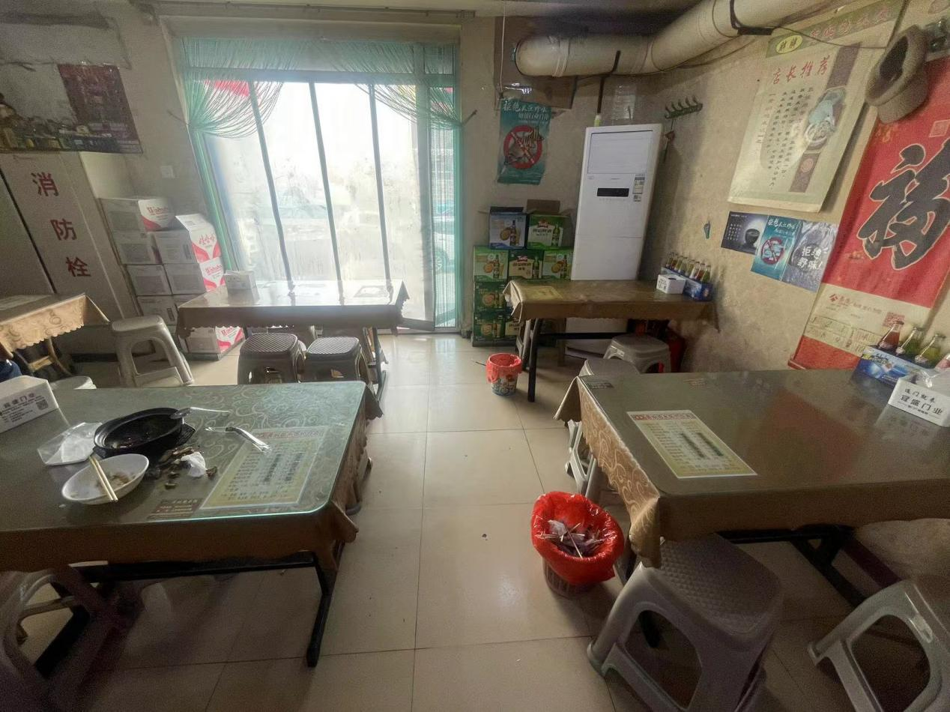
二、唐山市开平区奇奇小饭店
地址：开平区唐马路六号陡电市场
上榜理由：
1.保鲜柜生熟混放
2.后厨卫生脏乱
门头牌匾
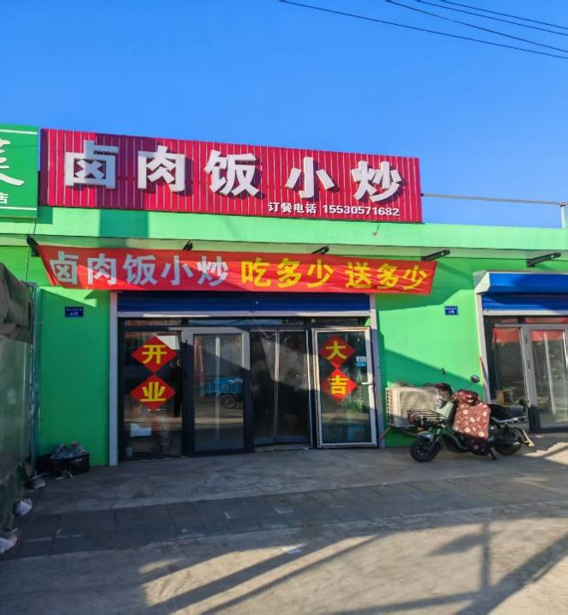
就餐区域实景
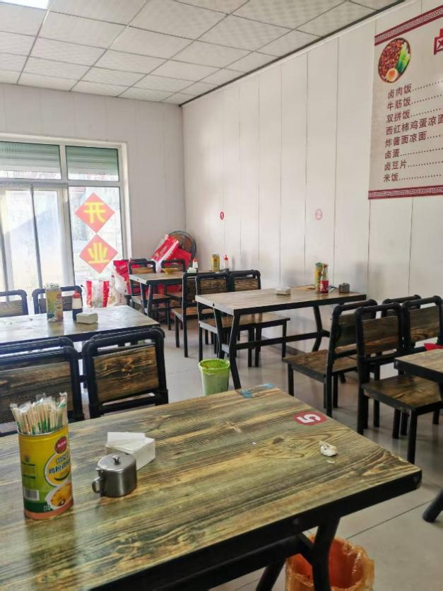

食品加工制作区域
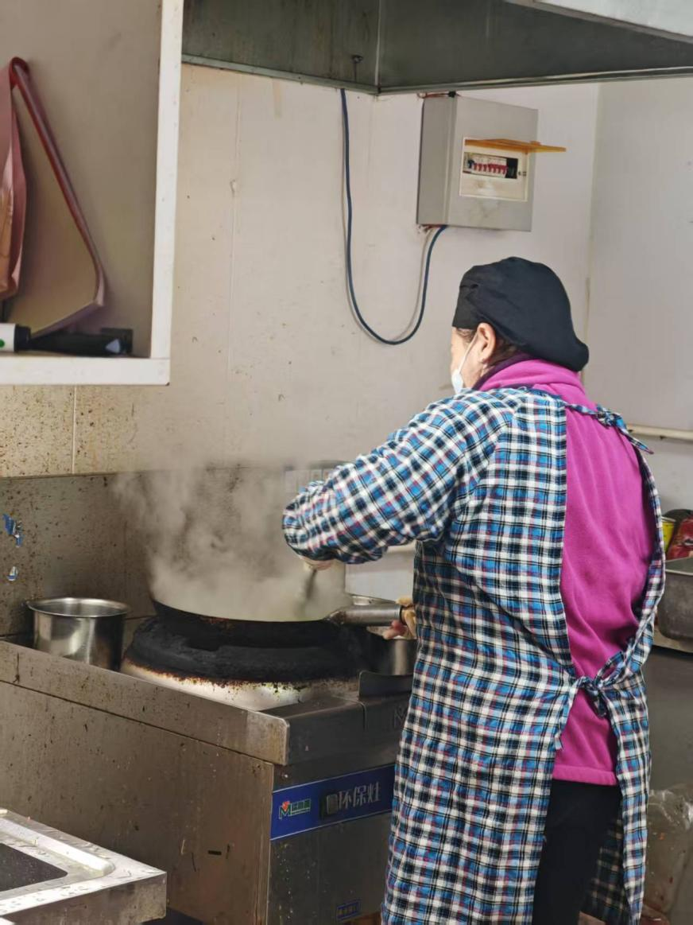
三、麻辣烫*冷饮”店
1、门头照片
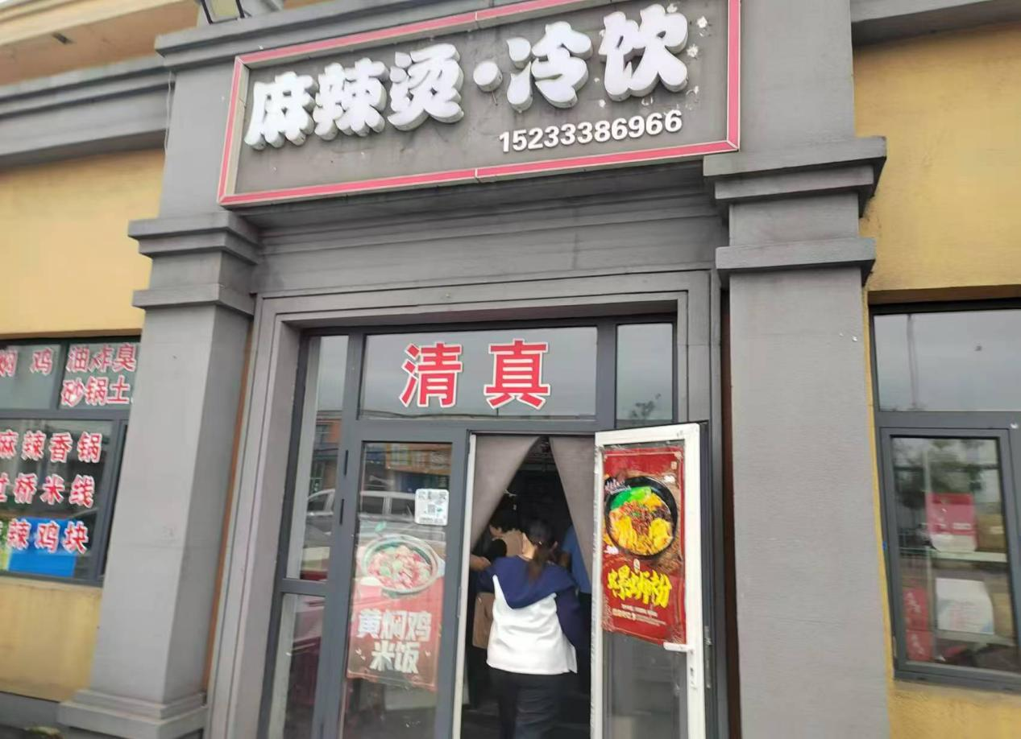
2、食品加工区域
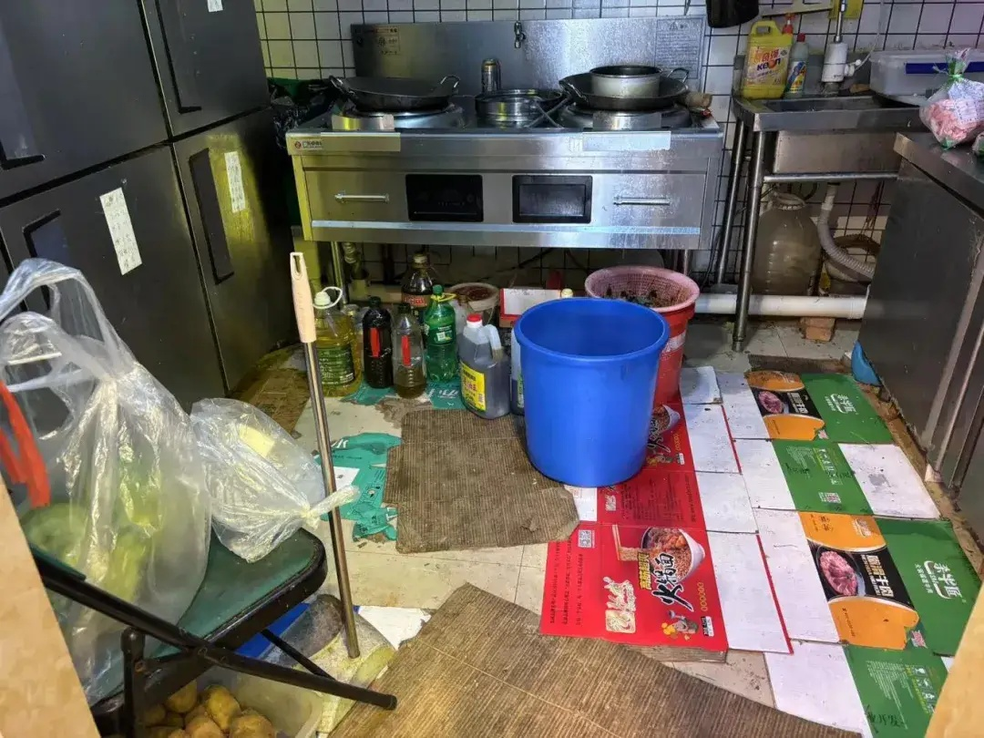

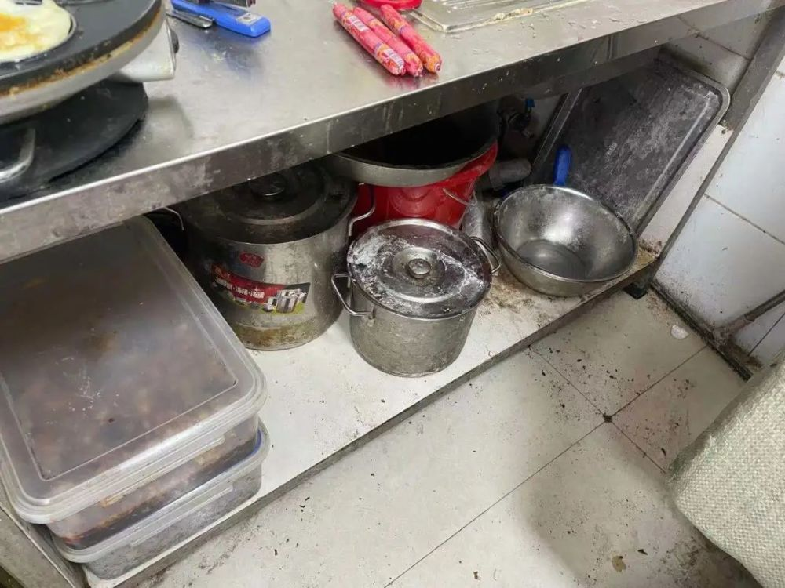

3、食品就餐区域
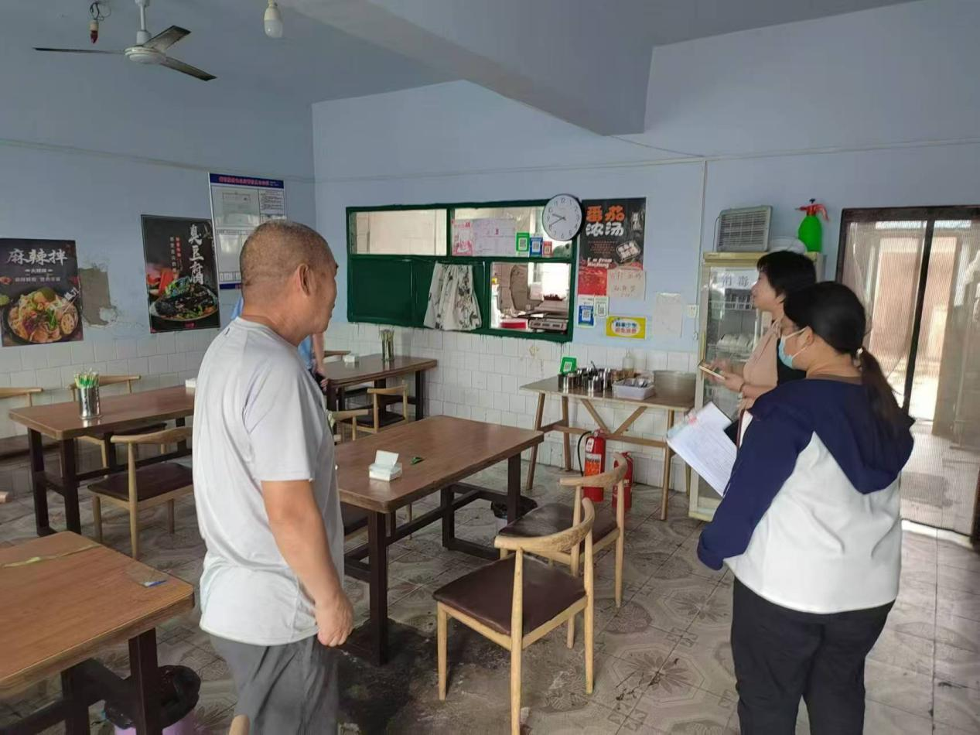
四、唐山市开平区张氏灌汤包小吃部
地址：开平区唐马路六号市场
上榜理由：
1.食品落地摆放
2.后厨卫生脏乱
门头牌匾
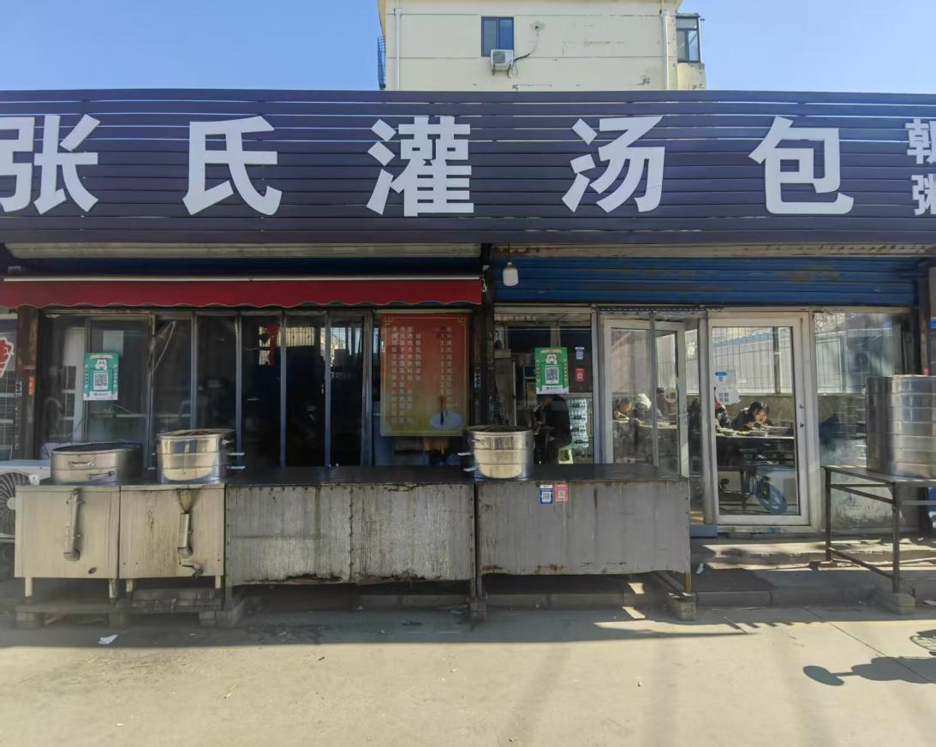
就餐区域实景
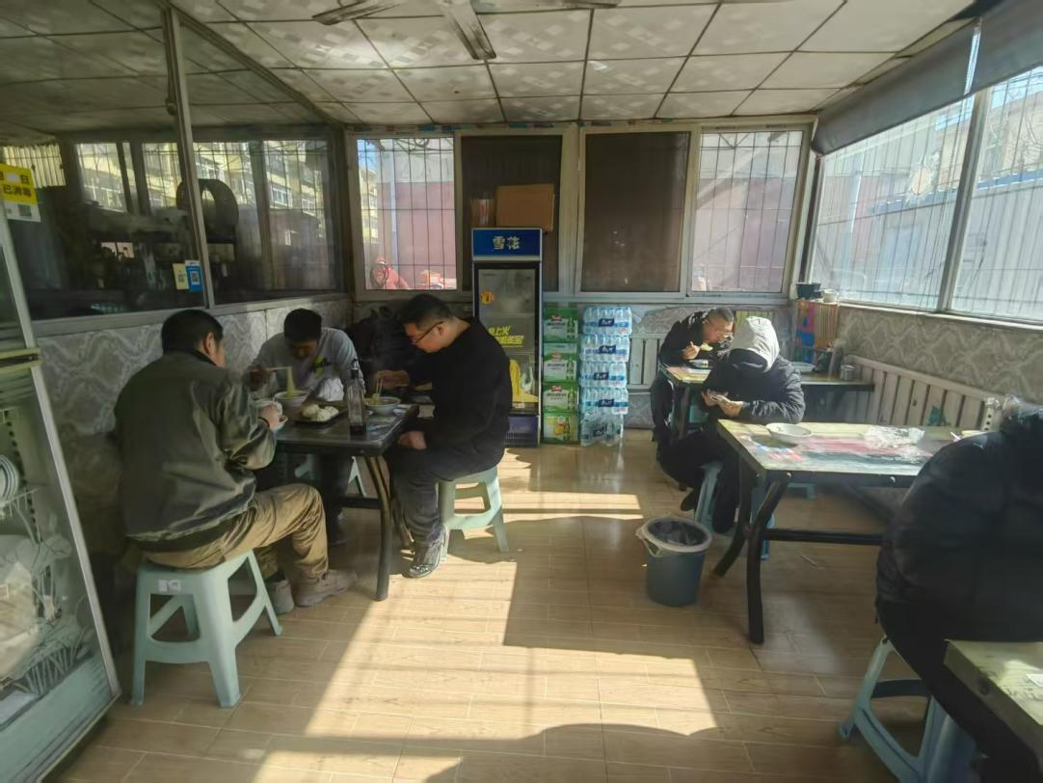

食品加工制作区域
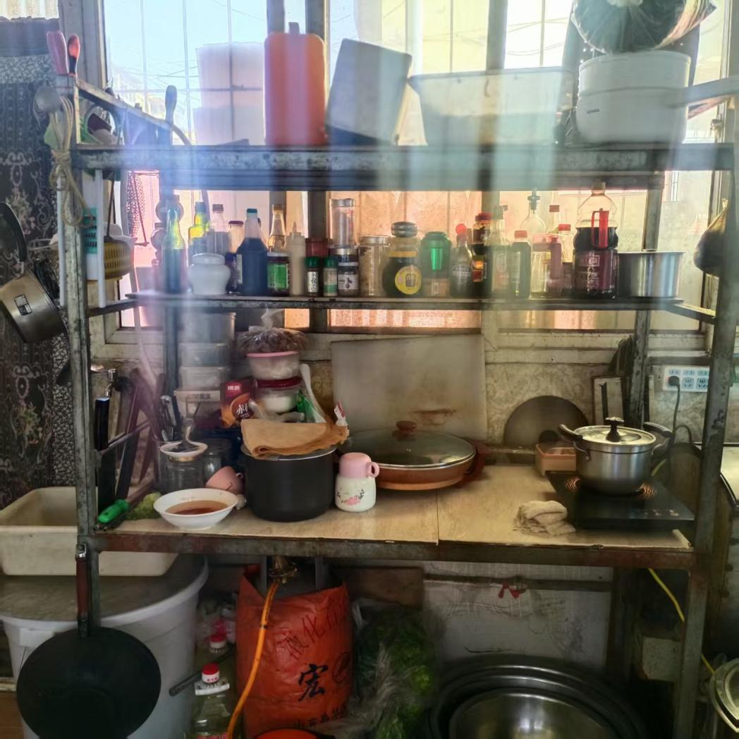
五、唐山市开平区早尚好粥屋
1、门头照片
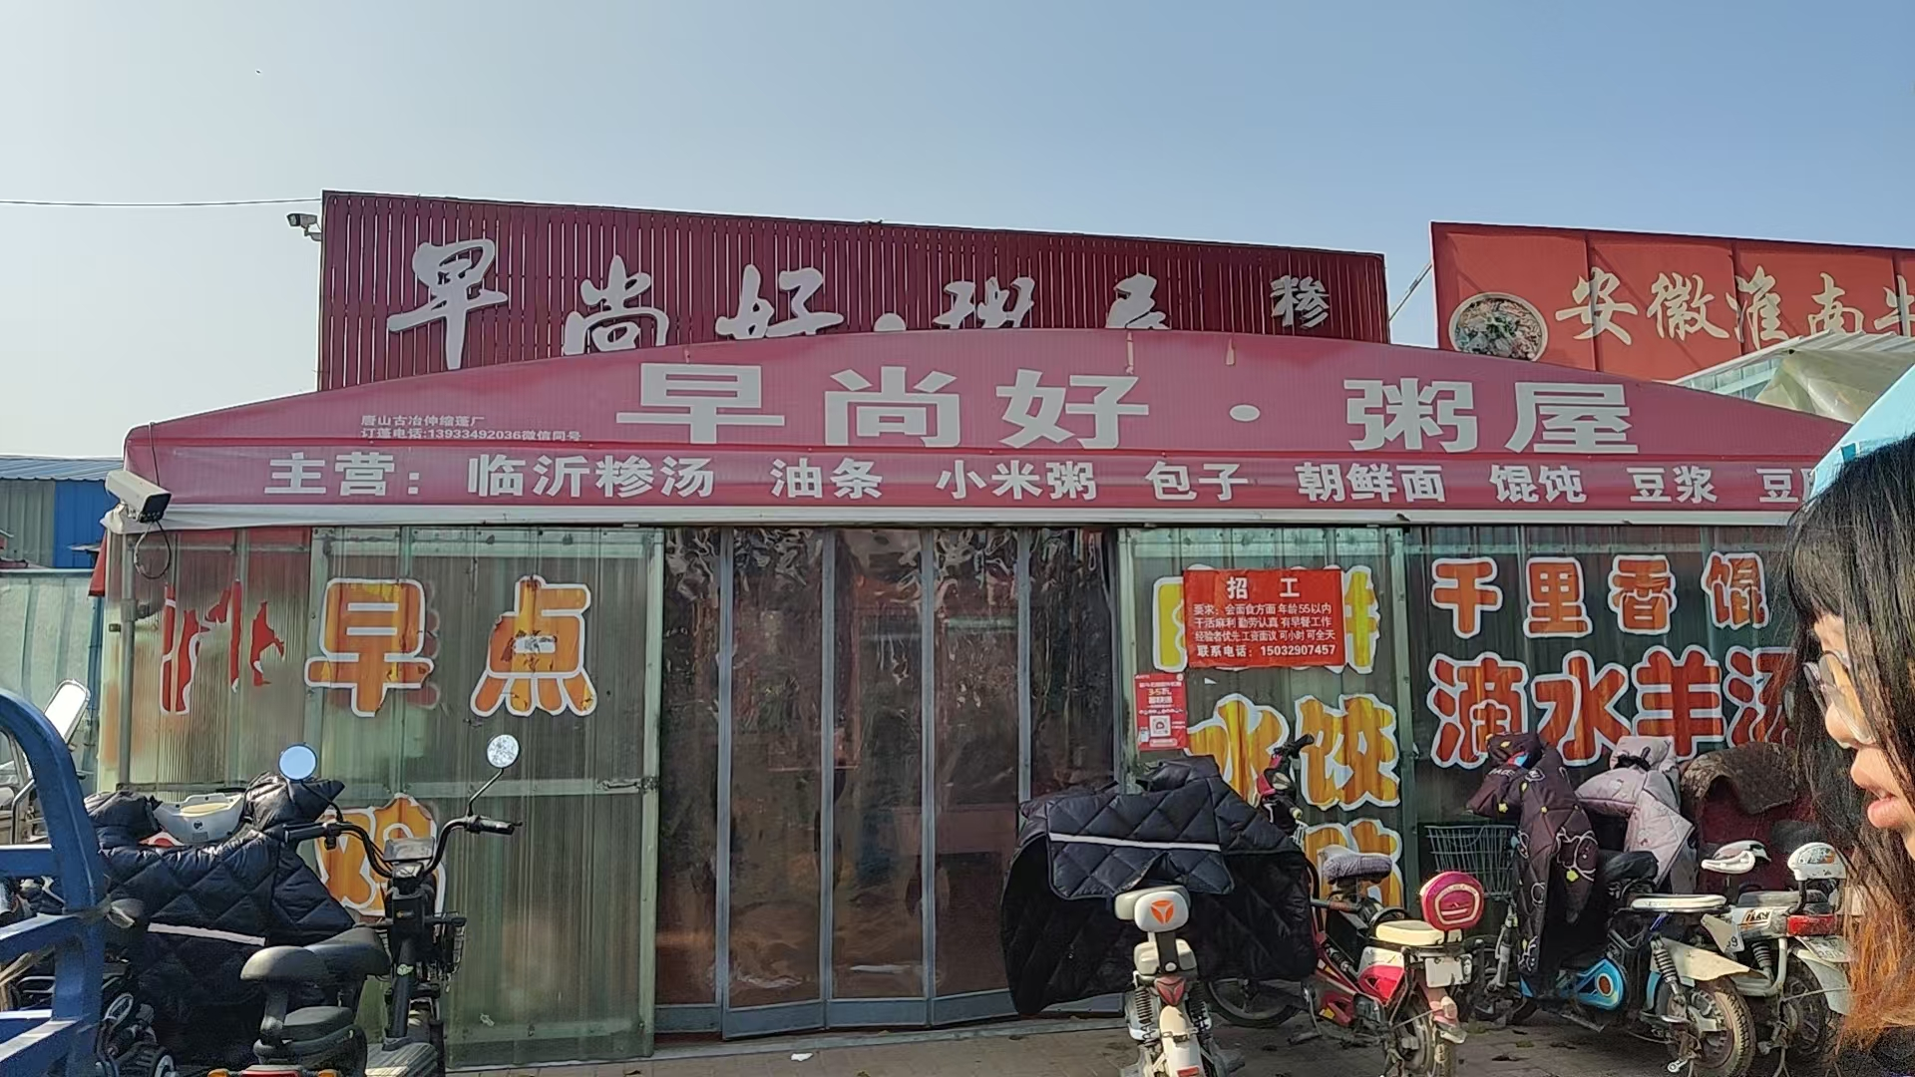
2、食品加工区域
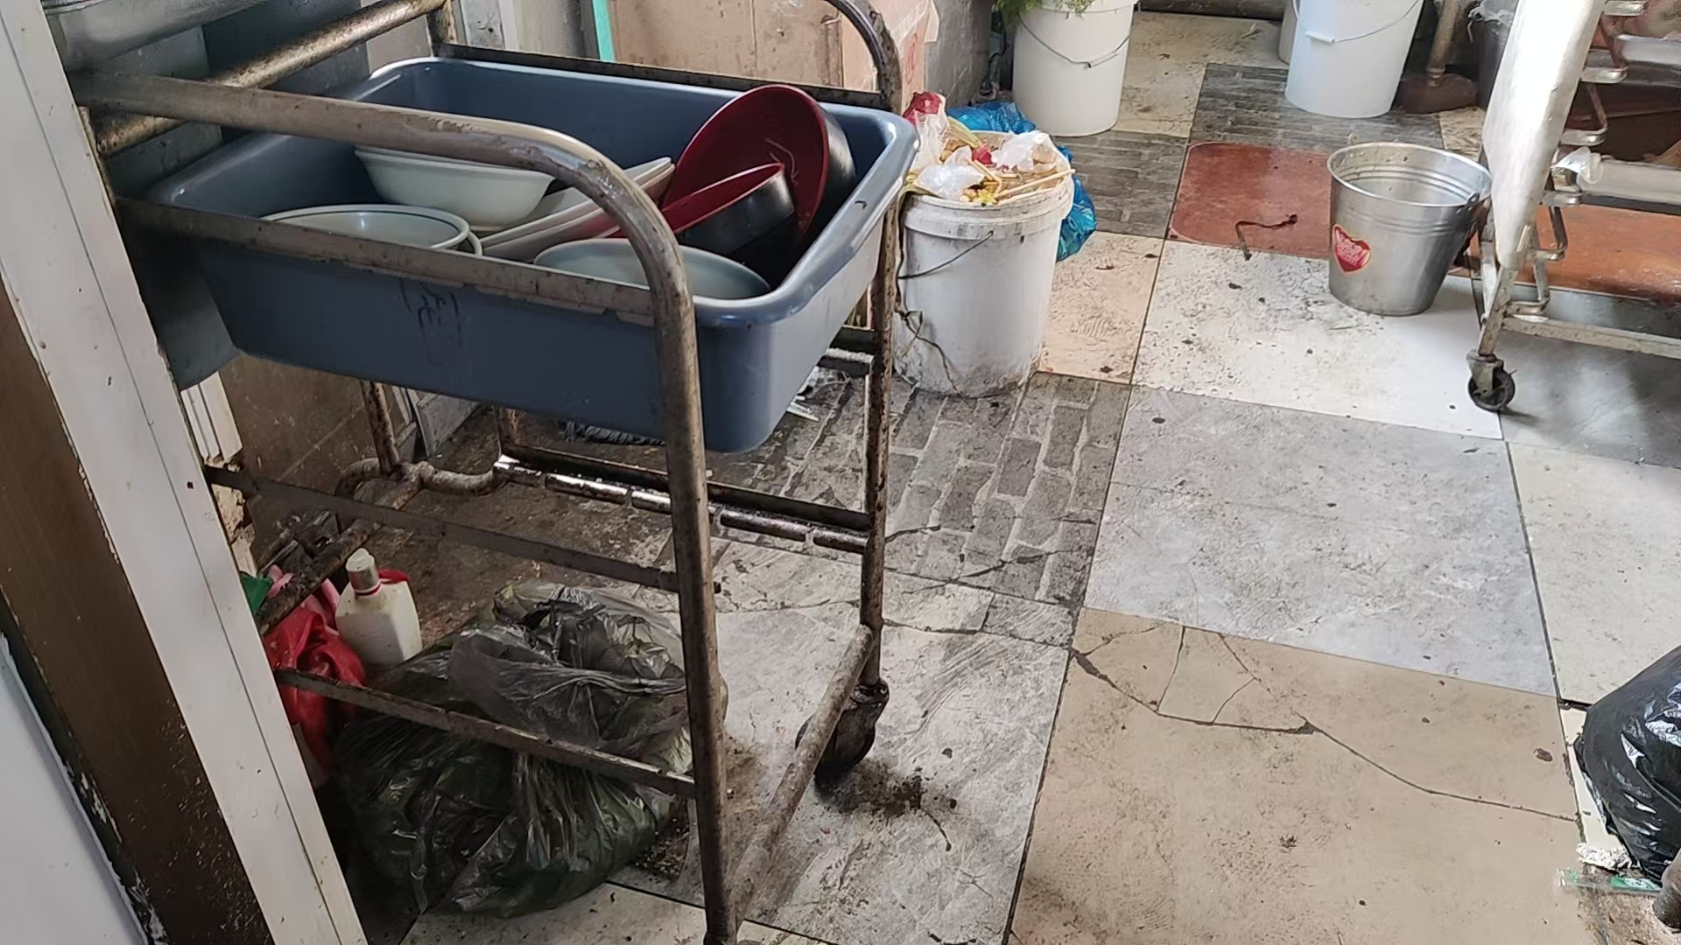

3、食品就餐区域
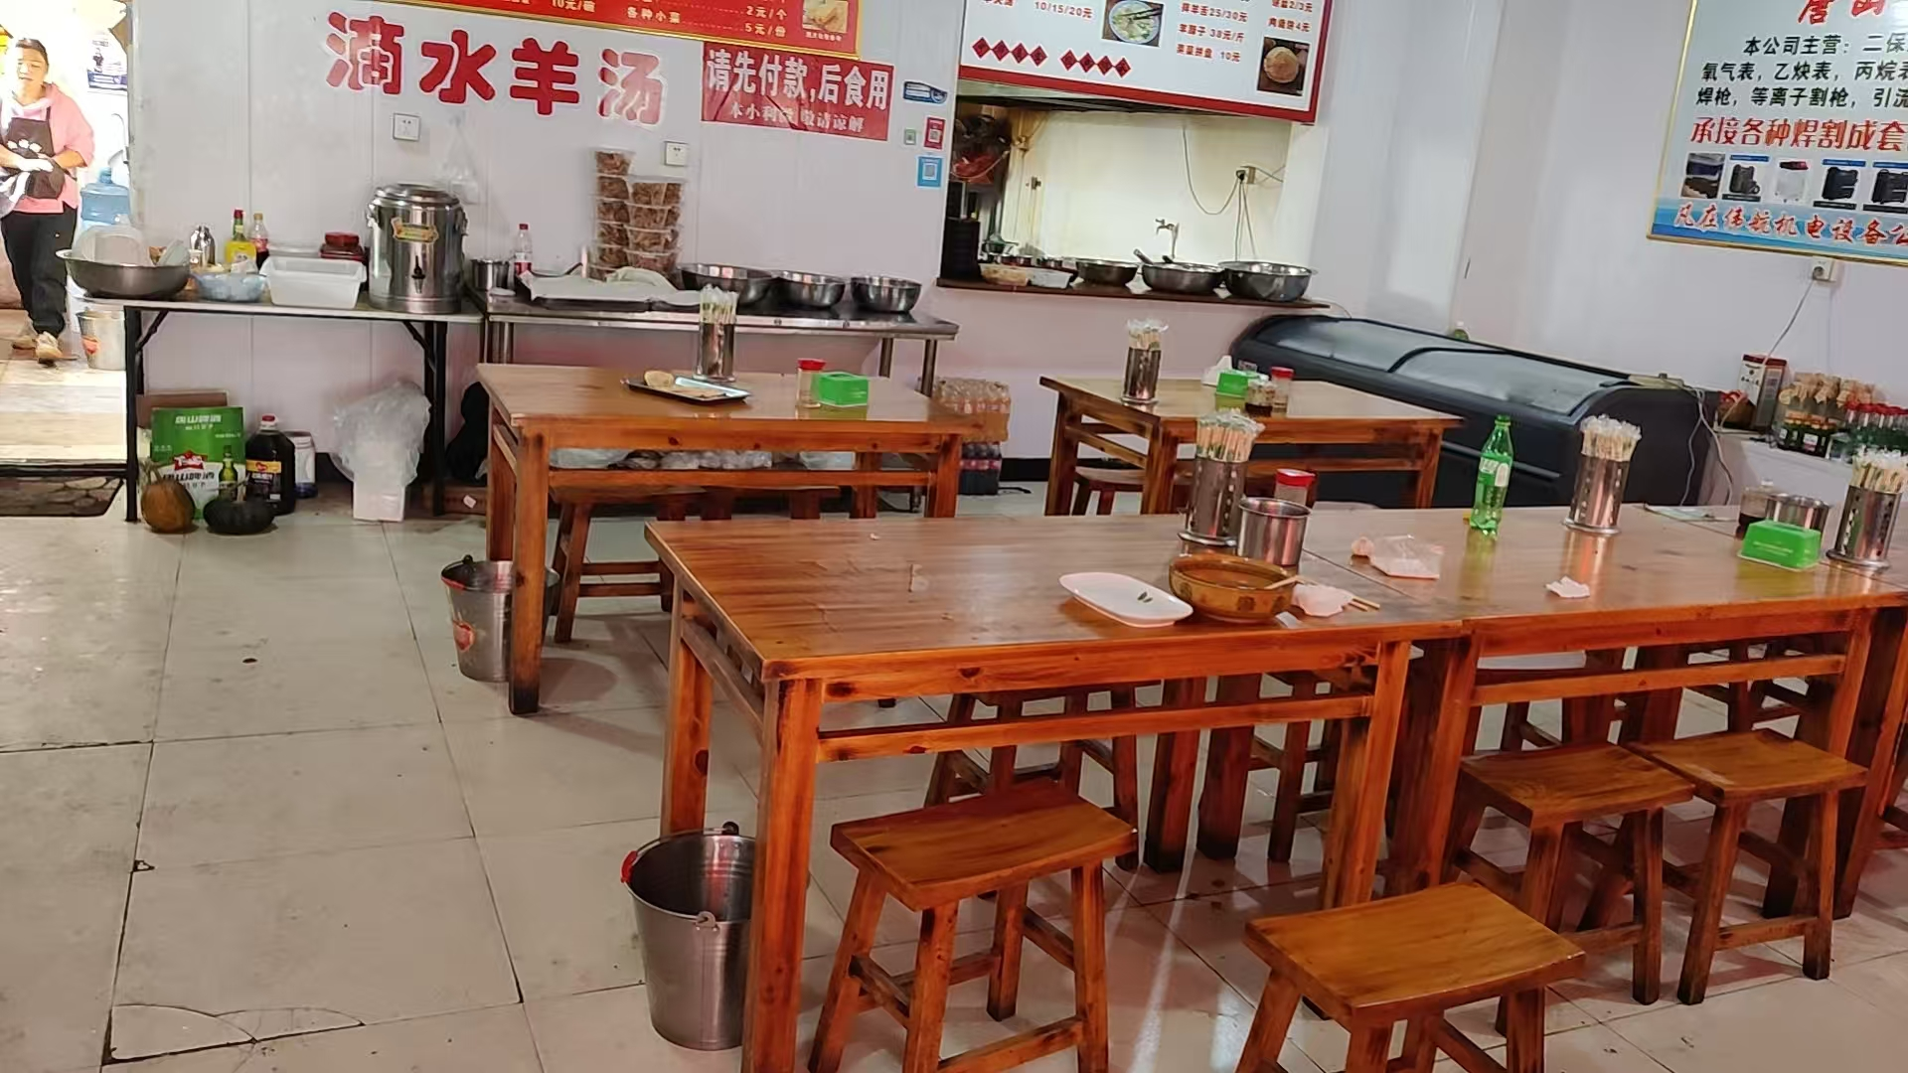

4、食品加工制作实景照片
